Советы психолога

Как научить ребенка любить?
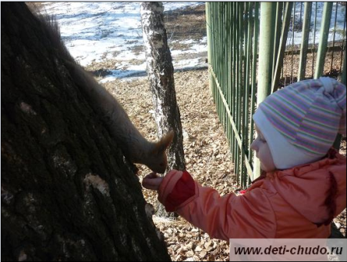
Как научить ребенка любить? Вопрос с одной стороны очень простой, с другой же наоборот – трудный. О воспитании ребенка добрым и любящим человеком надо задумываться в первые годы его жизни. Все, что он поймет, увидит, чему он научиться в своем окружении – обязательно отразится на его будущей взрослой жизни. Мир, в котором мы живем, это чудо. Он очень красивый, разнообразный, богатый и неповторимый. Ребенка необходимо учить любить окружающих людей, родителей, друзей, природу, животных и растения.
Первой и самой важной любовью является любовь родителей к своему ребенку. Все известно, если ребенок знает, что его любят родные и близкие, он обязательно ответит тем же. А в последствие, он будет любить не только людей, которые находятся рядом с ним, но и окружающий мир. Нужно разговаривать с ребенком, показывать ему новые и новые возможности, расширять его кругозор. В этом деле самым лучшим помощником будут книги. Читайте с ребенком как можно больше, прививайте любовь к чтению и развивайте его любознательность.
Воспитывайте любовь к природе. Почаще выезжайте куда-нибудь, рассказывайте и показывайте различные растения и животных. Относитесь к природе бережно, тогда и Ваше чадо будет воспринимать ее как что-то священное. Любить цветы и животных, видя их на экране телевизора, достаточно сложно. По возможности, позвольте ребенку самому ухаживать и растить кого-то (хотя бы светлячка), или можно вместе посадить и вырастить цветок.
Учите детей прислушиваться к звукам природы: шум ветра, журчанье воды, шелест листвы, пение птиц, стук дождя по крыше. Помогите ребенку понять, что не нужно рвать цветы просто так, а потом их выбрасывать, не нужно давить жуков и муравьев и сбивать грибы ногами. Все это нарушает природный баланс и наносит урон красоте вокруг нас.
Можно собирать сухие листья и цветы, веточки и камешки, а потом, используя пластилин, клей, скотч можно сделать отличный подарок или открытку на праздник.
Как научить ребенка любить? Любите его и находитесь рядом во время его первых и самых важных открытий. Общение с природой и открытие её тайн облагораживает человека, делает его более чутким. Чем больше мы узнаём окружающий мир, тем больше мы начинаем любить и ценить его.

